**Maleakhi 2 : 17 – 3 : 5 “Tuhan datang untuk menghukum”**

**Tema : Kedatangan untuk pemurnian**

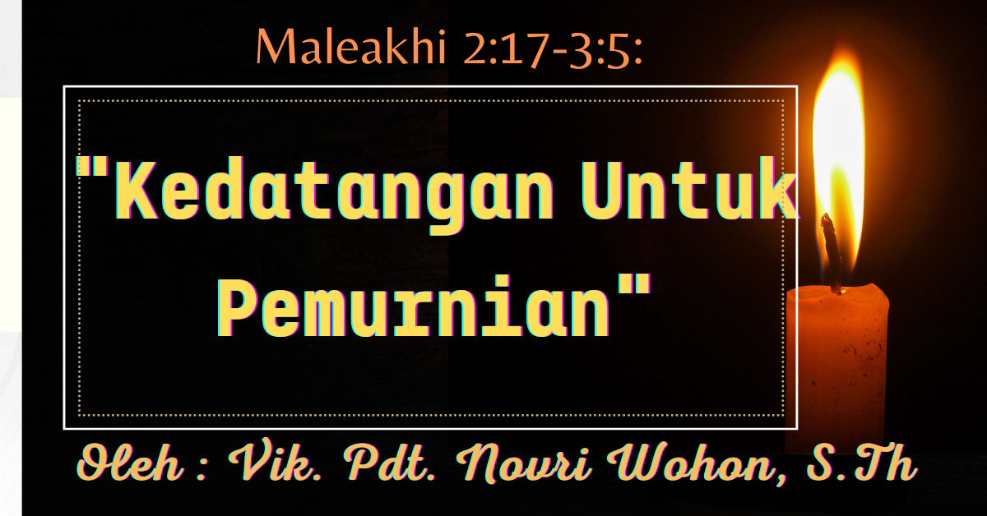

Shalom, Damai di hati

*Goal, Goal,* suara itu terdengar di saat penulis menulis khotbah ini. Bagi yang menyukai olah raga bola kaki pasti tidak melewatkan bila ada tim dari negara kesayangannya bermain. Dalam menonton pertandingan bola kaki kita melihat tentang kerja keras dan sportivitas. Satu goal dari satu pemain menjadi kebahagiaan semua tim. Tidak ada yang terkecuali. Bahkan mereka bersama-sama memproklamirkan kebahagiaan itu, dengan saling memeluk, mendukung, menari dan sebagainya. Sebaliknya, ketika ada yang bermain curang kita yang menonton pasti memberikan respon, *ruci, nda adil*. Kita tahu apa itu adil dan tidak adil, kita tahu apa itu jahat dan tidak jahat. Baik dalam permainan bola kaki maupun dalam kehidupan setiap hari.

Maka mungkin kita pernah berpikir dan bertanya mengapa orang yang jahat hidupnya lebih di “berkati” daripada kita yang taat kepada Tuhan. Mengapa orang jahat dan tidak taat hidupnya baik-baik saja. Apakah masih ada keadilan di dunia milik Allah? Pertanyaan serupa pula pernah dipertanyakan oleh bangsa Israel dalam zaman nabi Maleakhi. Mereka mempertanyakan keadilan dan kasih Allah. Ketika mereka kembali dari pembuangan, bangsa Israel memiliki harapan yang tinggi akan sosok mesianik, sosok yang dalam pemahaman mereka membawa kesejahteraan dan ketentraman. Tapi yang terjadi mereka jauh dari kata sejahtera dan tentram, ada acaman bangsa lain, bait Allah yang dibangun tidak semegah dulu. Berita yang mereka harapkan terjadi tapi tidak, sehingga mereka tawar hati, ragu-ragu dan bertindak sesuai kedagingan. Dalam tindakan-tindakan bangsa Israel sang nabi mengingatkan, menegur dan terjadi dialog antara sang nabi dan bangsa Israel. Salah satu dialognya di ayat 17, kamu menyusahi Tuhan dengan perkataanmu. Tetapi kamu berkata: “dengan cara bagaimanakah kami menyusahi Dia? Sang nabi menjawab dialog tersebut dan juga memberikan nubuatan kepada bangsa Israel. Nubuatan yang yang berguna bagi masa itu, dan menjadi harapan untuk masa depan.

Bacaan kita dalam Maleakhi 2:17- 3 : 5, Tema : Kedatangan untuk pemurnian. Maleakhi yang berarti utusanKu. Sepertinya nama Maleakhi adalah sebuah gelar atau ‘jabatan’. Seorang nabi yang adalah utusan Allah dan walaupun dalam Alkitab Perjanjian Lama kitab Maleakhi ditempatkan di akhir. Penempatan kitab maleakhi di akhir Perjanjian Lama karena merupakan jembatan yang menghubungkan sebagian besar Perjanjian Lama dengan cerita Yohanes Pembaptis (3:1) dan Yesus di dalam Injil.

Jemaat yang dikasihi Tuhan, saat ini kita sudah memasuki minggu Adven. Masa adven adalah masa penantian kedatangan-Nya. Lilin Adven yang pertama membawa simbol pengharapan, pengharapan karena percaya akan janji Allah. Pengharapan akan kedatangan Yesus kembali. Disisi lain, penghayatan akan Yesus yang sudah pernah menjadi manusia. Mempersiapkan kehidupan akan kedatangan-Nya yang menghakimi.

Dari bacaan dan tema ini ada tiga hal yang dapat kita ambil:

*Pertama,* **Iman harus diperbaharui,** Bangsa Israel meragukan keadilan Allah dan merasa diri baik-baik saja dengan hidup dalam dosa (ayat 17). Mereka bertindak seolah-olah Allah mengangap kejahatan itu baik dan tidak ada keadilan di dunia Allah. *Telah bersalah, tapi tidak merasa bersalah itu salah.* Secara tersirat sang nabi memberikan pesan akan pertobatan, Allah adalah hakim yang adil. Ia seperti api tukang permurni logam dan seperti sabun tukang penatu. Disatu sisi, Allah adalah penatu, yang sabunnya membuat bersih pakaian kotor. Disisi lain, Allah seperti pelebur logam yang panas apinya memurnikan semua kotoran dari perak dan emas. *Siapakah yang dapat tahan akan hari kedatangan-Nya?*  Dia datang untuk memurnikan yang setia dan mengenyahkan yang tidak setia (ayat 2-4).

Tidak mungkin manusia hidup tanpa cela. Manusia rapuh dan rentan terhadap dosa, untuk itulah iman harus diperbaharui. Diperbaharui oleh kemampuan sendiri adalah hal yang mustahil. Karena ketidakmungkinan itu, Allah hadir sebagai manusia di dalam Yesus Kristus. Ia memurnikan kita dari dosa, lewat penebusannya. Untuk itu iman harus diperbaharui. Dengan memiliki kemurnian hati, kemurnian iman kita menyenangkan Allah.

*Kedua,* **Praktek hidup.** *Kalau orang percaya kepada Tuhan, hidup harus juga menjadi kesaksian tentang kepercayaan itu.* Kita pasti bertindak sesuai apa yang kita percayai. Praktek hidup harus diperbaharui, beriman harus terwujud dalam praktek hidup setiap hari. Ketika Ia menguji kita di tengah derita, kita akan timbul seperti emas. Lewat ujian-ujian kehidupan itu, kita berkembang menjadi pribadi yang bertumbuh. Doa selalu memiliki jawaban, dosa selalu mengubah. Kalau keadaan yang kita doakan tidak berubah, setidaknya ada yang berubah, yaitu hati kita. Hati yang siap dengan apapun yang Allah perbuat.

Dalam kemerosotan moral dan spiritual bangsa Israel, Allah berkata **Ia mengasihi mereka**. *Kita yang merasa terhilang, jauh dari Allah, Allah ingin kita dekat dengan-Nya*. ketika kita melakukan dosa, apakah Allah meninggalkan kita? Tidak, kita yang menjauhi dan meninggalkan Allah.

Ayat 5 menjadi suatu peringatan kepada kita, tukang-tukang sihir, orang-orang berzinah, orang-orang yang bersumpah dusta dan terhadap orang-orang yang menindas orang upahan, janda dan anak piatu dan yang mendesak ke samping orang asing pasti dihukum.

Dalam kemajuan yang pesat di dunia, orang-orang berlomba dalam mementingkan diri sendiri. Tidak merasa bersalah menindas orang-orang yang hidup bergantung pada kerja harian. Tidak merasa bersalah bersumpah dusta asalkan memperoleh keuntungan bagi diri sendiri, demi like, followers tidak malu lagi mempertontonkan zinah kepada banyak orang. Budaya malu tidak lagi berakar dengan kuat. Uang yang adalah berkat Tuhan, lebih banyak dihabiskan, dihamburkan di tempat-tempat yang tidak tepat, dengan alasan untuk *healing dan happy* daripada diberikan kepada janda, anak yatim piatu. Orang yang percaya kepada Yesus tidak lagi terlalu memikirkan kepentingan pribadi.

*Ketiga,* **Praktek Ibadah dan Pelayanan,** orang-orang lewi di tahirkan dan disucikan oleh Allah (ayat 3-4). Bagaimana umat akan taat jika para pelayan-Nya tidak berlaku setia. Tidak tulus hati, tidak murni. Memiliki hati yang sungguh dalam melayani dan tidak diboncengi oleh kepentingan-kepentingan pribadi. Karena **menjadi pelayan adalah sebuah kepercayaan. Kepercayaan yang diberikan oleh Allah.**

Dalam gumul sebagai pelayan Kadang timbul pertanyaan, Tuhan katanya orang yang melayani Tuhan akan diberkati? Kenapa hidup saya hanya biasa-biasa saja, padahal saya sudah dengan setia melayani Tuhan?. Jangan ukur berkat Tuhan hanya terbatas pada harta!. Kesehatan adalah berkat Tuhan, keluarga yang rukun adalah berkat Tuhan, berkat Tuhan lebih daripada harta. Berkat Tuhan kadang-kadang tidak terduga dan dapat membuat kita terharu dan bersyukur.

Lagu-lagu natal terdengar dimana-mana, *pohon trang* mulai banyak dijumpai di toko-toko, di rumah-rumah, sosok santa claus mulai bermunculan di berbagai tempat, lalu kita akan berkata, “wah” *somo* natal. Perasaan “natal” timbul akibat situasi yang berbeda namun hampir sama tahun ke tahun. Berbagai ibadah menyambut natal diadakan baik di kantor, di kolom, di kategorial, di rukun-rukun mungkin itulah situasi yang terjadi di saat perayaaan Minggu-minggu Adven. Menjadi tanda awas ketika ibadah hanya sebuah formalitas dan kesibukan-kesibukan dalam mempersiapkan ibadah termasuk di dalamnya hadiah-hadiah natal menyebabkan hilangnya inti serta makna dari perayaan menyambut natal. Mungkin bertahun-tahun kita merayakan menyambut natal dan minggu Adven tapi tidak ada yang berubah dalam kehidupan kita. Apakah itu hati kita, pikiran kita ataukah tindakan kita.

Selamat memasuki Minggu Adven, Tuhan Yesus Menolong kita semua. AMIN.